Meu intuito nas seguintes linhas é apresentar um projeto pedagógico a partir da análise do texto *República de Arístocles* (2025) utilizando o conceito de *Etnografia Literária* de André Gouvêa Andrade (2025). Este texto não tem nenhum compromisso com as formatações acadêmicas que até então creio ter aprendido na graduação de Filosofia na UFMG. Os motivos serão melhor evidenciados ao longo deste.

Pronto vai. Como se fosse em um diálogo cara-a-cara. Vou buscar as referências em minha memória e tentar de forma mais clara e auto-honesta possível. Aproveito o momento para creditar todas as pessoas responsáveis por me transmitir seus conhecimentos sobre as respectivas áreas de competência [adendo: estranho “seus conhecimentos”; preferível “o conhecimento de vocês”].

Primeiro, o título. “República de Arístocles”. Arístocles nada mais é do que o nome do filósofo grego que designamos vulgarmente como Platão. “República de Platão” é um dos livros que trabalhamos em sala na disciplina do professor Fernando Rey Puente. Em uma de suas aulas, lembro de ser mencionado que, talvez, o que Platão poderia ter visado ao escrever essa obra é justamente tê-la como certo um projeto pedagógico. Por meio de seus diálogos, dentre os quais, “Politeia”, Platão pode vir a ter pretendido ensinar aos leitores que, por mais árdua que seja a tarefa, não devemos nunca recuar. Ele pretendia, de forma figurada, por analogia, que o humano que se libertasse das amarras que o prendia na caverna voltasse à caverna para dizer aos seus irmãos e irmãs sobre o Sol, por mais que arriscasse ser taxado de louco ou pior. Platão não tinha interesse no Sol. Usou uma figura de linguagem para tentar falar sobre o pai do Sol, o Bem. Platão sabia que era estatisticamente improvável. Mas, mesmo assim, ele não pecou em tentar. O que viso com este texto é tentar algo mesmo achando que vai falhar. Pois não é sobre chegar lá, mas sim sobre o caminho que você percorreu e sobre as pessoas que você encontrou no caminho. Para mais informações, vos remeto à letra da música de Ana Vilela, Trem-Bala de 2017.

Não é sobre ter todas as pessoas do mundo pra si

É sobre saber que em algum lugar alguém zela por ti

É sobre cantar e poder escutar mais do que a própria voz

É sobre dançar na chuva de vida que cai sobre nós

É saber se sentir infinito num universo tão vasto e bonito

É saber sonhar

E, então, fazer valer a pena cada verso

Daquele poema sobre acreditar

Não é sobre chegar no topo do mundo

E saber que venceu

É sobre escalar e sentir

Que o caminho te fortaleceu

É sobre ser abrigo

E também ter morada em outros corações

E assim ter amigos contigo

Em todas as situações

A gente não pode ter tudo

Qual seria a graça do mundo se fosse assim

Por isso, eu prefiro sorrisos

E os presentes que a vida trouxe

Pra perto de mim

Não é sobre tudo que o seu dinheiro

É capaz de comprar

E sim sobre cada momento

Sorriso a se compartilhar

Também não é sobre correr

Contra o tempo pra ter sempre mais

Porque quando menos se espera

A vida já ficou pra trás

Segura teu filho no colo

Sorria e abrace teus pais

Enquanto estão aqui

Que a vida é trem-bala, parceiro

E a gente é só passageiro prestes a partir

Laiá, laiá, laiá, laiá, laiá

Laiá, laiá, laiá, laiá, laiá

Segura teu filho no colo

Sorria e abrace seus pais

Enquanto estão aqui

Que a vida é trem-bala, parceiro

E a gente é só passageiro prestes a partir

Lembro também de, talvez, ter sido mencionado em uma de suas aulas que a Filosofia e a Literatura (aqui no sentido de texto não acadêmico) fazem referência ao mesmo objeto de estudo, a Realidade. A diferença entre o filósofo e o literata estaria no fato de que o primeiro partiria do conceito geral na tentativa de abarcar o particular, enquanto que o segundo evidenciaria o particular para dar conta de algo mais elevado (em sentido topológico e não topográfico). Algo esse que os Românticos do movimento literário inspirado no Idealismo Alemão também tentavam abarcar. Segundo aula do professor Vitor Lima do Núcleo de Formação Filosófica sobre o tema (parte inicial do curso “Do Iluminismo aos Marxismos”), os românticos sabiam que o Absoluto é inabarcável, mas mesmo assim se propunham a olhar em direção ao infinito, que, nas palavras de Renato Russo, “é um dos deuses mais lindos” (Música “Quase sem querer” - 1986). O quadro seguinte, de Caspar David Friedrich (1818), mostrado pelo professor Vitor Lima no âmbito de sua aula, ilustra o que venho de descrever:

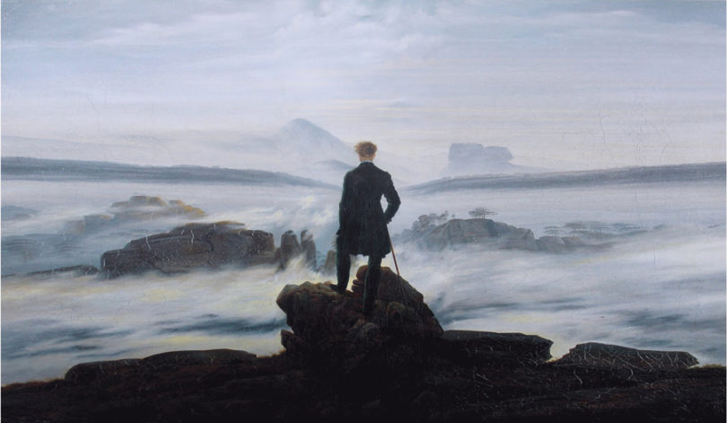

Segundo,